**<学生考勤系统>产品需求说明书**

|  |  |  |  |
| --- | --- | --- | --- |
| 文档版本号： | V03 | 文档编号： |  |
| 文档密级： |  | 归属部门/项目： |  |
| 产品名： |  | 子系统名： |  |
| 编写人： |  | 编写日期： |  |

**福州大学计算机技术专业 版权所有**

**内部资料 注意保密**

**修订记录：**

|  |  |  |  |
| --- | --- | --- | --- |
| **版本号** | **修订人** | **修订日期** | **修订描述** |
| V03 | 骆慧伦，童曼琪，李坤辉，苏培勇，郭洪清 | 2018.06.22 |  |
|  |  |  |  |
|  |  |  |  |
|  |  |  |  |

目录

一、简介 1

1.1目的 1

1.2范围 1

二、用户角色描述 1

三、产品概述 1

四、手机端产品特性 3

4.1 注册 3

4.1.1 学生注册页面 3

4.1.2 教师注册页面 4

4.2 登录模块 6

4.3 忘记密码页面 8

4.4 菜单 10

4.4.1 首页 10

4.4.2我的账户 11

4.4.3 课程表查看界面 13

4.4.4 考勤汇总界面 14

4.4.5 签到界面 15

五、桌面端产品特性 16

5.1 注册页面 16

5.2 登录页面 16

5.3 学生列表 17

5.4 学生查询 18

5.5 教学课程 18

5.6 签到情况 19

5.7 签到设置 20

5.8 个人信息 20

5.9 修改密码 21

5.10 退出系统 22

5.11 学期课程（学生） 22

5.13 个人信息（学生） 23

5.14 分页 24

六、服务器端产品特性 25

6.1 登录页面 25

6.2 管理员页面 25

# 一、简介

本文档主要定义学生考勤系统的功能详细描述和前端页面、后台各个模块的内容和逻辑。

## 1.1目的

此文档的目的主要是清晰、有层次的定义页面原型中各个模块的内容来源和相关的逻辑。

## 1.2范围

此文档主要描述学生考勤系统中前端页面涉及到的功能点、相对应的后台管理功能支持、以及部分交互细节。本文档主要读者为系统的前端开发人员、后台开发人员和数据库设计人员。

# 二、用户角色描述

|  |  |
| --- | --- |
| 用户角色 | 用户描述 |
| 学生 | 在课堂上需要进行签到，课外可以查看考勤签到情况，查看课程表，修改密码，接收消息通知的用户 |
| 老师 | 对学生到课情况进行统计汇总、修改密码，发布消息通知的用户 |

# 三、产品概述

在当今高校的课堂上，老师为了统计学生到课情况，一般采取“点名答到”的方式，这种放时虽然简单，但存在一定的弊端，尤其是当出现大课堂的情况时，点名方式将会浪费大量的时间。另外这种方式不够灵活，不易统计学生一门课程的总体考勤情况，学生早退现象也不易解决。

学生考勤系统提供了课堂考勤和消息推送等功能，这些功能不仅解决了传统课堂点名的弊端，而且可以让学生对与课程相关的话题发表见解，增强理解，加深记忆，消息发布可以使得学生及时对本课程做出准备。学生考勤系统最大化的满足了老师和学生之间的交互，便捷的方式能给用户带来很好的体验。

此考勤管理学生系统，首先具有学生查询考勤分数的功能；实现教师给学生评分的功能；管理员具有添加、修改和删除此系统所有资料的最高权限，另外学生和教师都有基本的查询个人资料、修改个人密码、查看课程表的功能。

# 四、手机端产品特性

## 4.1 注册

### 4.1.1 学生注册页面

register

1.用户注册页面: 用户更据自己的身份，通过单选按钮选择学生或者老师角色。学生用户需要填充的信息有学号、密码、手机、性别，具体见图1。

2.左上角的返回图标关联到login界面。

3.注册按钮关联到login界面。

register用户界面如图1：

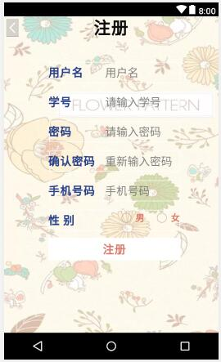

图1 学生用户界面

元件表

| 脚注 | 交互 |
| --- | --- |
| 1 注册按钮 | 鼠标单击时:  Case 1:  在 当前窗口 打开 login |
| 2 返回按钮 | 鼠标单击时:  Case 1:  在 当前窗口 打开 welcome |

### 4.1.2 教师注册页面

register

1.用户注册页面: 用户更据自己的身份，通过单选按钮选择学生或者老师角色。教师用户需要填充的信息有工号、密码、手机、性别，具体见图2。

2.左上角的返回图标关联到login界面。

3.注册按钮关联到login界面。

register用户界面

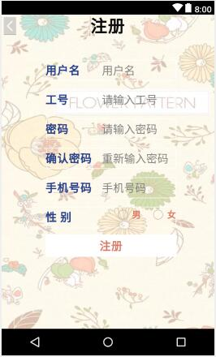

图2 教师用户界面

元件表

| 脚注 | 交互 |
| --- | --- |
| 1 注册按钮 | 鼠标单击时:  Case 1:  在 当前窗口 打开 login |
| 2 返回按钮 | 鼠标单击时:  Case 1:  在 当前窗口 打开 welcome |

## 4.2 登录模块

login

1.login页面默认为普通登录按钮关联页面。

2.当用户点击登录按钮时，跳转到home主页面。

3.当用户点击忘记密码按钮时，跳转到forgotpsw页面。

4.当用户点击注册按钮时，跳转到register页面。

login用户界面见图3：

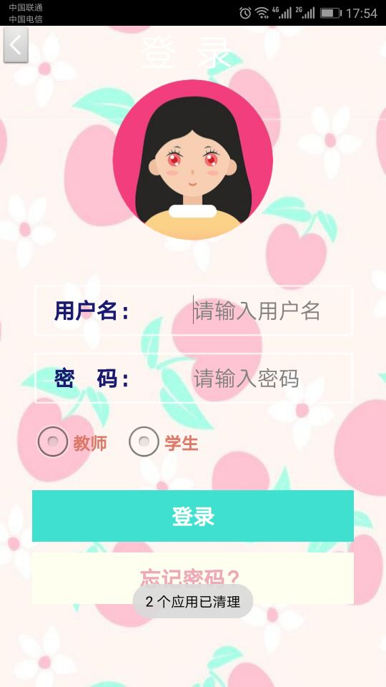

图3 login用户界面

元件表

| 脚注 | 交互 |
| --- | --- |
| 1 登陆按钮 | 鼠标单击时:  Case 1:  在 当前窗口 打开 home页面 |
| 2 返回按钮 | 鼠标单击时:  Case 1:  在 当前窗口 打开 welcome界面 |
| 3忘记密码按钮 | 鼠标单击时:  Case 1:  在 当前窗口 打开 forgotpsw界面 |

## 4.3 忘记密码页面

forgotpsw

1.忘记密码页面由login页面所关联。

2.左上角的返回图标关联login页面。

3. 确认按钮关联login界面。

4.用户输入用户名，旧密码以及新密码，点击确认提示修改成功，并且返回login页面。

forgotpsw用户界面见图4：

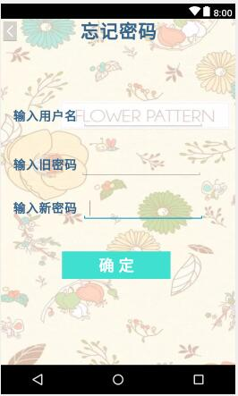

图4 忘记密码

元件表

| 脚注 | 交互 |
| --- | --- |
| 1 返回按钮 | 鼠标单击时:  Case 1:  在 当前窗口 打开 login页面 |
| 2 确认按钮 | 鼠标单击时:  Case 1:  在 当前窗口 打开 login页面 |

## 4.4 菜单

### 4.4.1 首页

Home主界面

1.忘记密码页面由login页面所关联。-----------

2.左上角的返回图标关联login页面。

3. 确认按钮关联login界面。

4.用户输入用户名，旧密码以及新密码，点击确认提示修改成功，并且返回login页面。

用户主界面见图5：---------------------

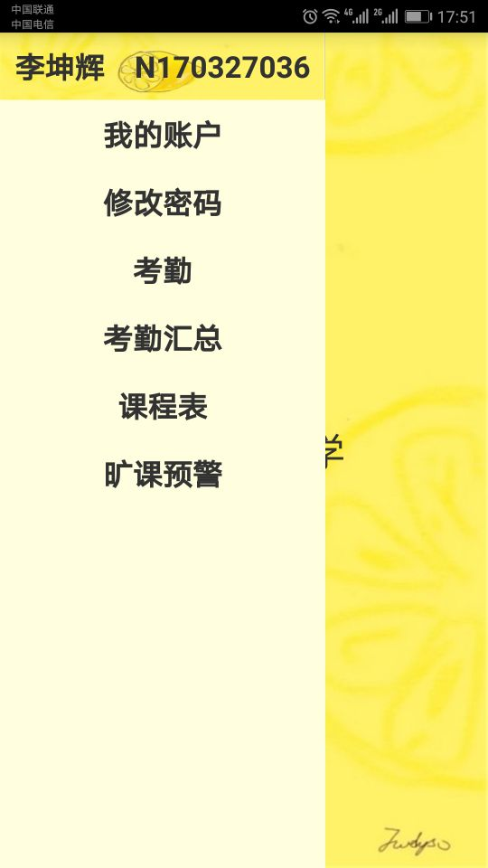

首页图5

元件表

|  |  |  |  |
| --- | --- | --- | --- |
| Footnote | Name | Interactions | Note |
| 1 |  | OnClick:  Case 2:  Show 加入班级 | 点击加入班级按钮，弹出加入班级的模式对话框 |
| 2 |  |  | 显示课程和该课程的相关考勤信息 |
| 3 |  |  | 点击班级，返回首页 |

### 4.4.2我的账户

myaccout界面

1.左上角的返回图标关联home页面。

2.用户的用户名，学号，姓名以及手机号均是从数据库读取，为只读状态，不可修改。

myaccout界面见图6：

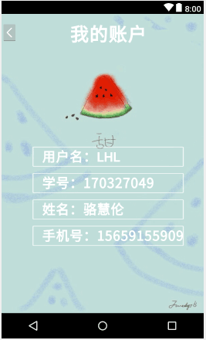

图6 我的账户界面

元件表

|  |  |  |
| --- | --- | --- |
| Footnote | Interactions | Note |
| 1返回按钮 | 鼠标单击时:  Case 1:  在 当前窗口 打开 myaccount页面 |  |

### 4.4.3 课程表查看界面

table用户界面

1.左上角的返回图标关联home页面。

2.用户课程的课程名，教室以及手上课时间均是从数据库读取，为只读状态，不可修改。

table课程界面见图7：

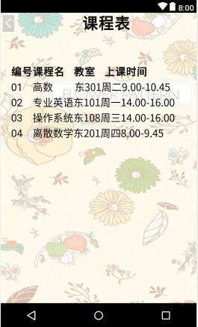

图7 table课程查询界面

### 4.4.4 考勤汇总界面

Kaoqin_sum用户界面

1.左上角的返回图标关联home页面。

2.学生用户的学号，姓名以及签到状态均是从数据库读取，为只读状态，不可修改。

Kaoqin_sum考勤汇总界面见图8：

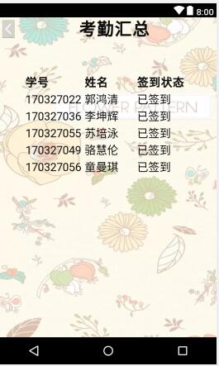

图8 考情汇总界面

### 4.4.5 签到界面

qiandao用户界面

1.左上角的返回图标关联home页面。

2.搜寻到在百度地图的上课地址，点击地图右下角签到，跳转到签到界面，点击教室的某一位置，确认签到，跳转到签到成功界面，显示签到人的信息。

Kaoqin_sum考勤汇总界面见图9，图10，图11：

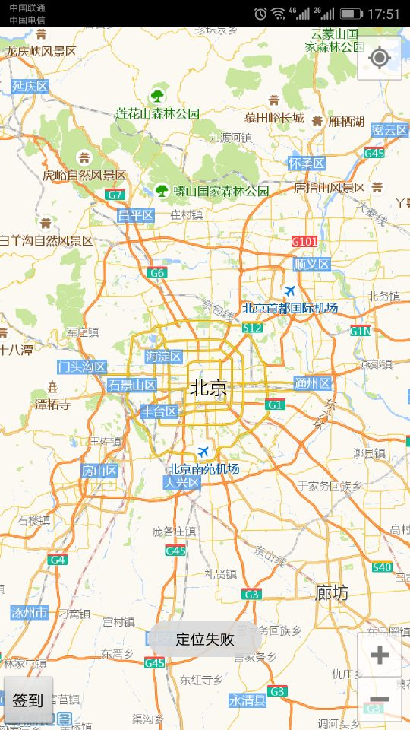

图9 签到页面

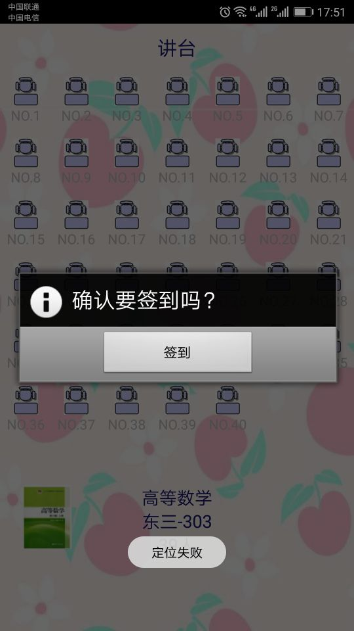

图十 签到

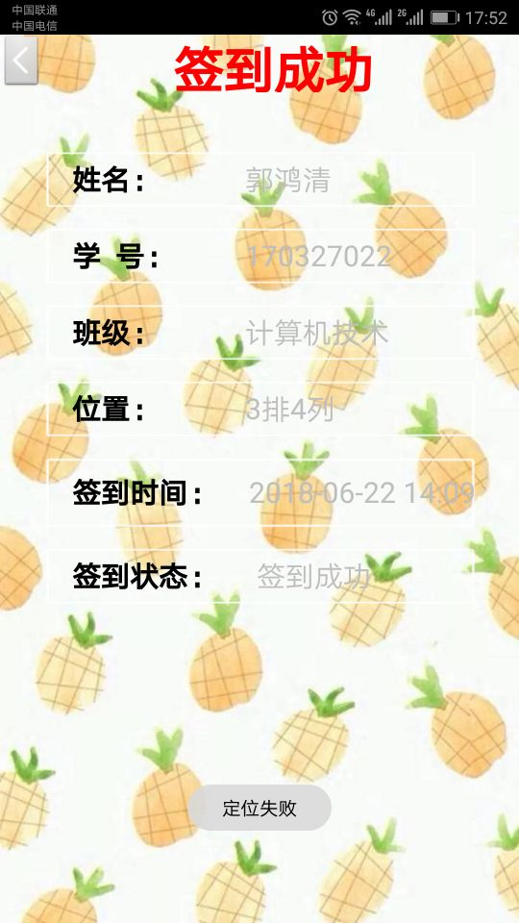

图十一 签到成功

|  |  |  |
| --- | --- | --- |
| Footnote | Interactions | Note |
| 1返回按钮 | 鼠标单击时:  Case 1:  在 当前窗口 打开 home页面 |  |
| 2 |  |  |
| 3 位置按钮 | 鼠标单击时:  Case 1:  在 当前窗口 打开 签到成功页面 |  |

# 五、桌面端产品特性

## 5.1 注册页面

register

考虑教师和学生的信息归教务系统导入到数据库。所有，这里提供的注册页面，实际上是完善资料的页面。

1、用户需对自己的学号、姓名、手机号和密码，进行验证和设置。

2、右下角的确定按钮，即提交。关闭按钮，则关闭当前注册页，返回到登录页

3、右上角的‘×’，也是关闭注册页返回登录页的功能

注册页面

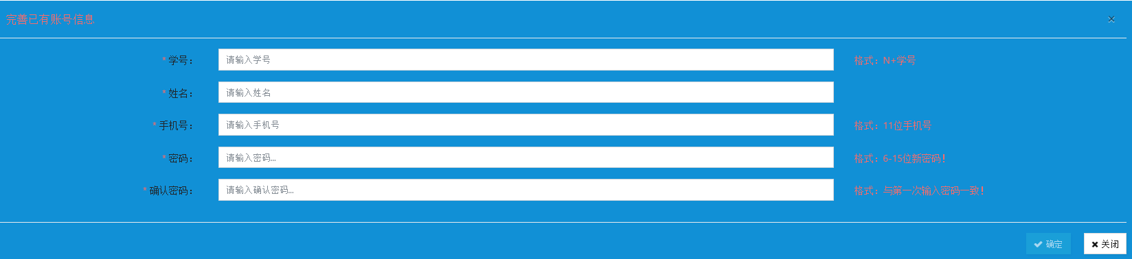

## 5.2 登录页面

login

1、登录的用户需选择用户类型，分为教师和学生；

2、需填入用户名和密码

登陆界面

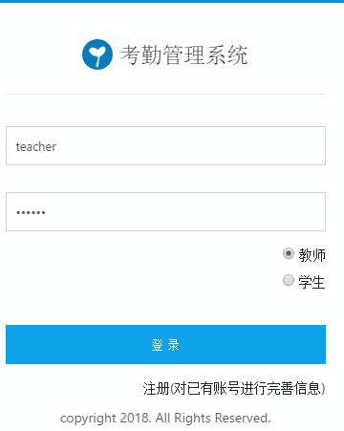

## 5.3 学生列表

user-list

1、选项框select是关于该教师所教的课程；

2、根据不同课程进行查询，会返回报名该课程的学生；

学生列表界面

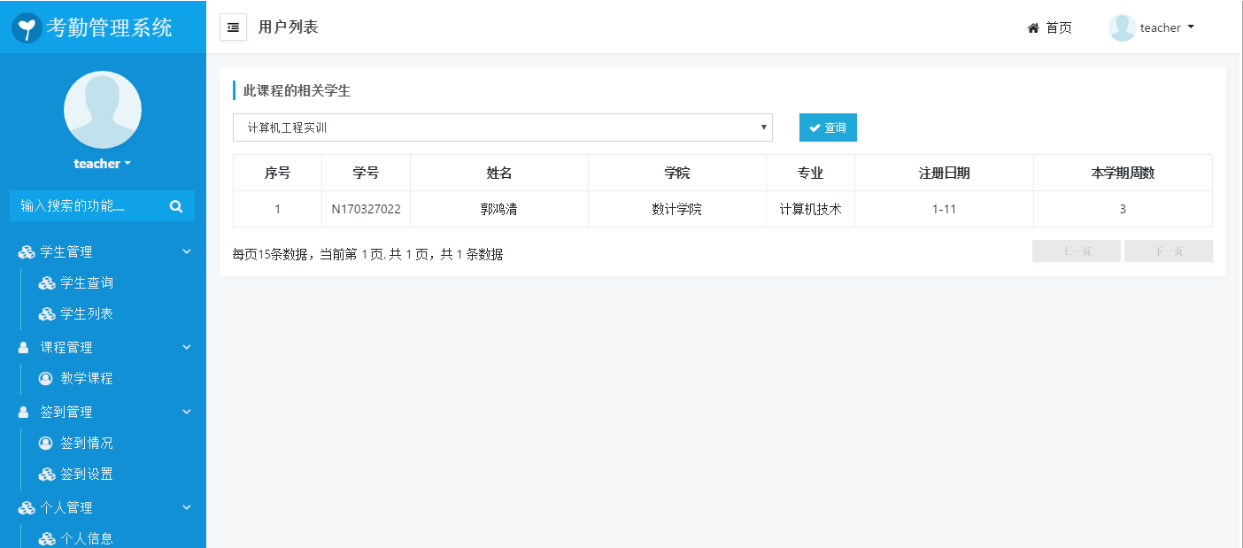

## 5.4 学生查询

userquery

1、根据学号查询对应学生的相关信息

学生查询界面

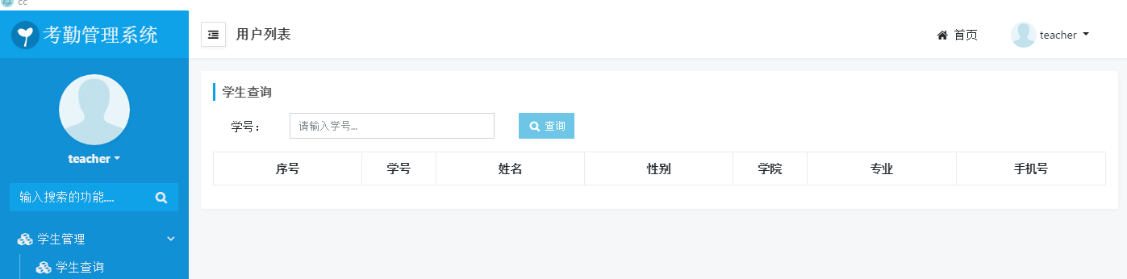

## 5.5 教学课程

coursedetail

1、返回属于该教师的教学课程；

2、数据包括课程编号、课程名、教师编号、周数、签到开始时间和结束时间。

教学课程界面如下：

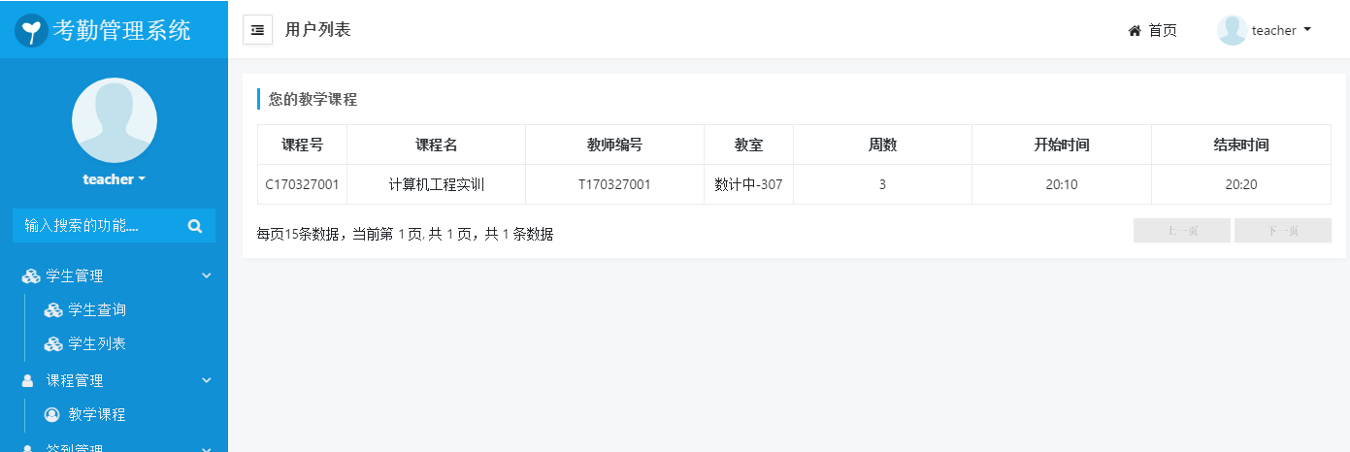

## 5.6 签到情况

signdetail

1、下拉框select包含该教师的所有教学课程；

2、点击查询，返回该课程的所有签到情况；

3、返回的学生信息包括，学号、姓名、专业、课程名、上课地点、上课周数和签到次数

签到情况界面如下：

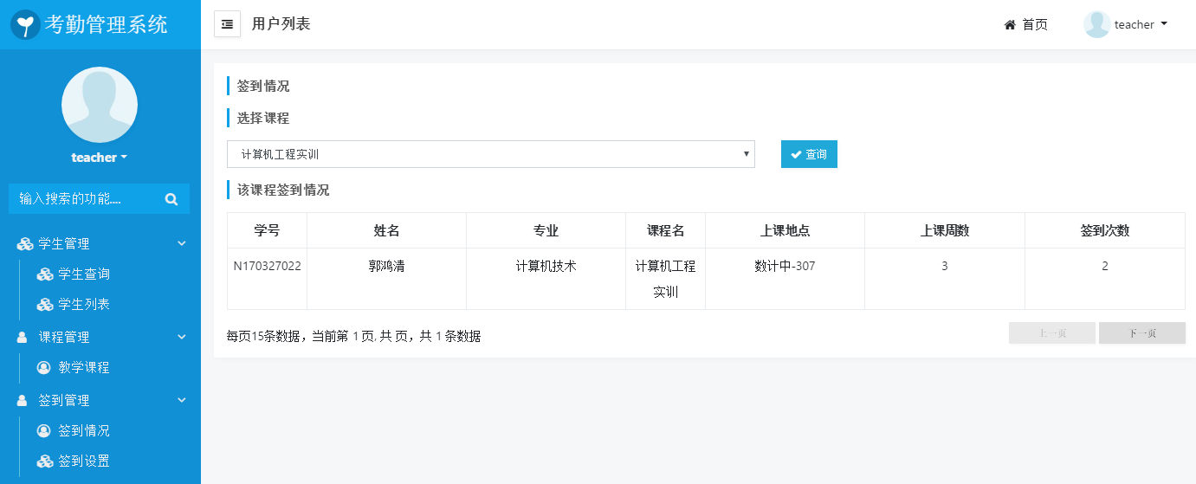

## 5.7 签到设置

signset

1、下拉框select包含该教师的所有教学课程；

2、输入签到开始时间和结束时间；

3、进行校验。签到结束时间不能小于开始时间。

4、修改相关的数据库。

签到设置界面如下；

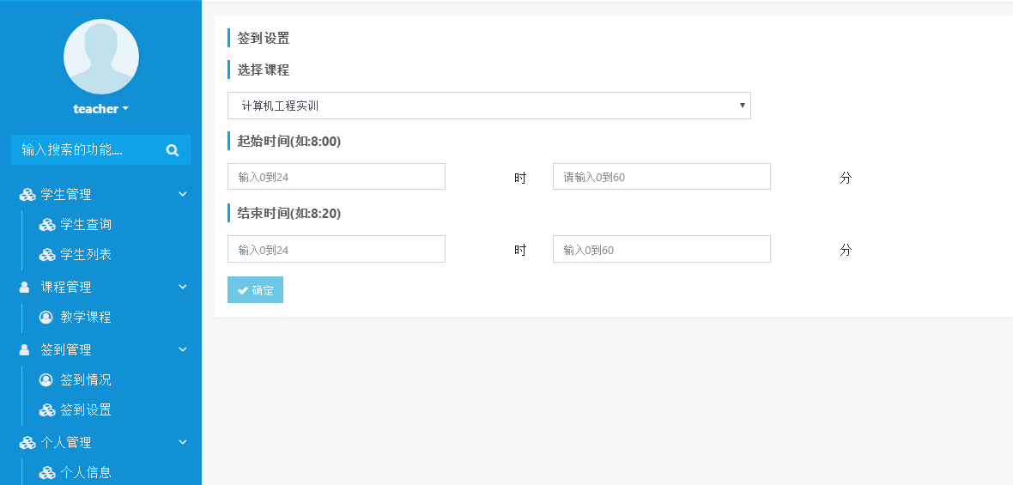

## 5.8 个人信息

userinfo

1、返回个人详情页。

2、数据包括姓名、编号、学院、专业和手机号等。

个人信息界面如下：

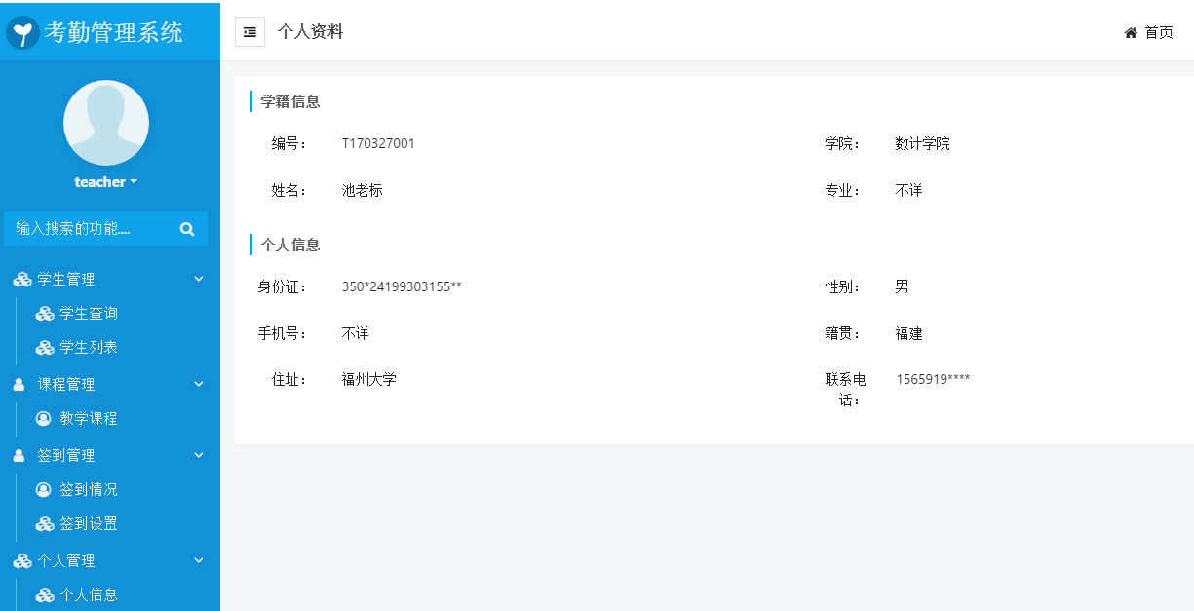

## 5.9 修改密码

passwordedit

1、输入旧密码和新密码；

2、对旧密码进行校验。新密码进行2次确认；

3、确定按钮，提交修改密码。关闭按钮，取消修改操作

修改密码界面如下：

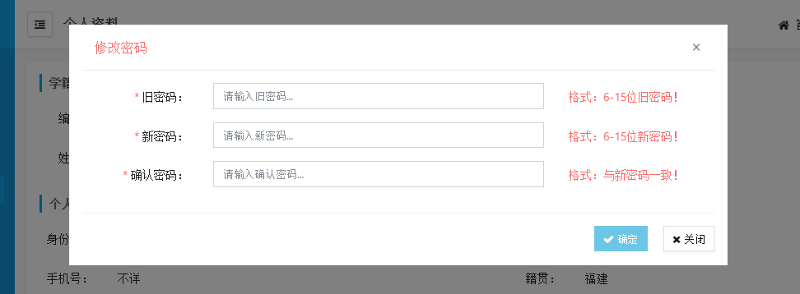

## 5.10 退出系统

1、返回到登录页；

2、确认按钮。返回到登录页。取消按钮，返回当前页

退出系统界面如下：

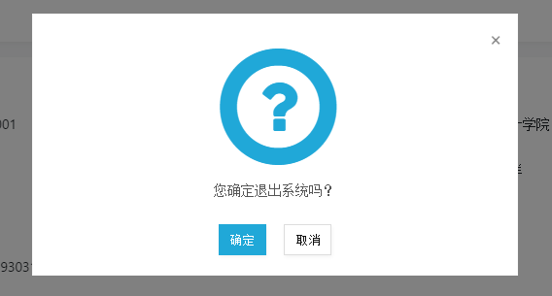

## 5.11 学期课程（学生）

coursedetail

1、该部分属于学生；

2、返回该学生学期的所有课程内容；

3、数据包括课程名、课程号、教师编号、教师、周数、开始时间和结束时间；

学期课程界面如下：

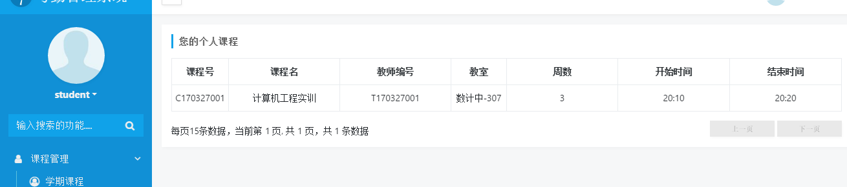

**5.12 签到情况（学生）**

1、返回该学生的所有签到情况；

2、数据包括学号、姓名、专业、课程名、上课地点、上课周数、签到次数；

签到情况界面如下：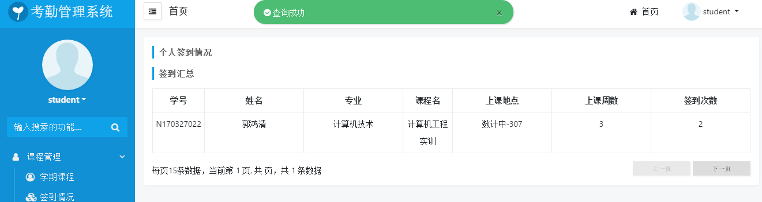

## 5.13 个人信息（学生）

1、功能同教师

个人信息界面如下：

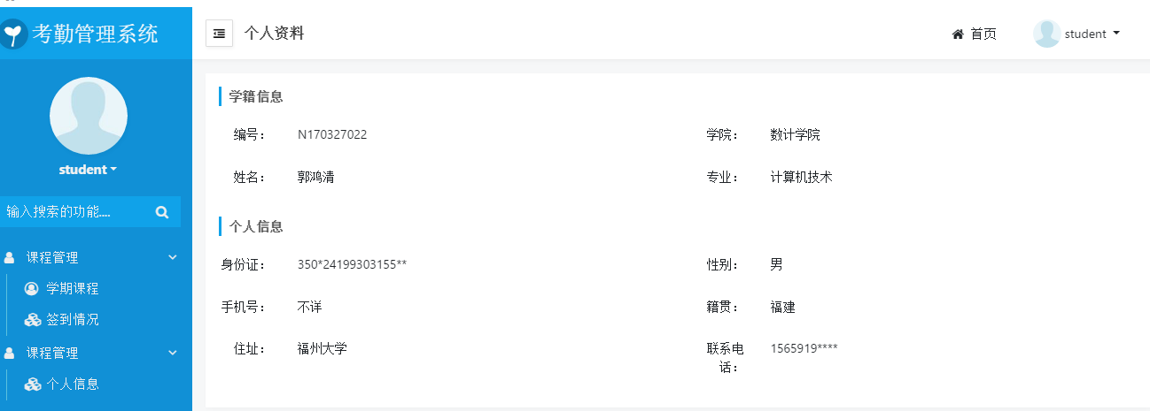

## 5.14 分页

1、凡是需要分页的组件，都应添加分页功能。如学生列表；

2、分页数据应包括：共有多少条数据，分几页，当前页；

3、对上一页和下一页应有校验和判断，如是否第一页和最后一页

分页界面如下：



# 六、服务器端产品特性

## 6.1 登录页面

1. 服务器端用户只有管理员,所以默认选中管理员选项。
2. 用户登录服务器端需要输入用户名和密码。

登录界面如下所示：

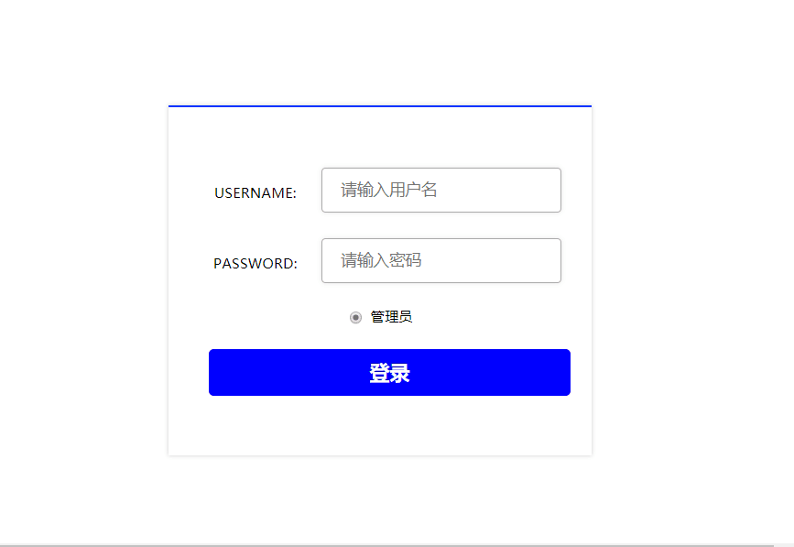

## 6.2 管理员页面

1、管理员界面的功能列表包括用户管理功能

2、管理员可以在搜索栏输入用户工号、用户名、角色和手机号的其中一个进行查询，查询结果以表的形式在当前界面展示，该表具有序号、角色、用户名、密码、手机号、工号和操作共6个字段。

3、管理员可以通过查询的结果表的操作字段对数据进行删除。

管理员界面如下所示：

